Cara Konfigurasi Network Monitoring pada Linux


Kita ubah IP address dari NetMon server menjadi static
nano /etc/networ/interfaces

address 192.168.1.252
netmask 255.255.255.0
gateway 192.168.1.1

Lalu restart network
systemctl restart networking

maka IP kita sudah statis

Lalu kita install paket yang diperlukan
apt install apache2 php php-snmp snmp snmpd rrdtool cacti

pilih apache2 dan dbconfig-common pilih no

Setelah itu masuk ke /etc/snmp/snmpd.conf
nano /etc/snmp/snmpd.conf

ganti bagian agentaddress menjadi udp:161

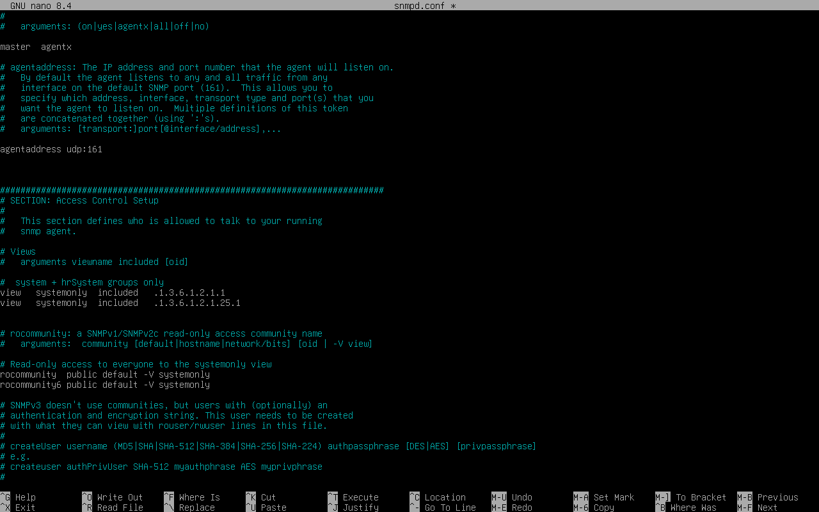
Dan ganti rocommunity menjadi lks-itnsa
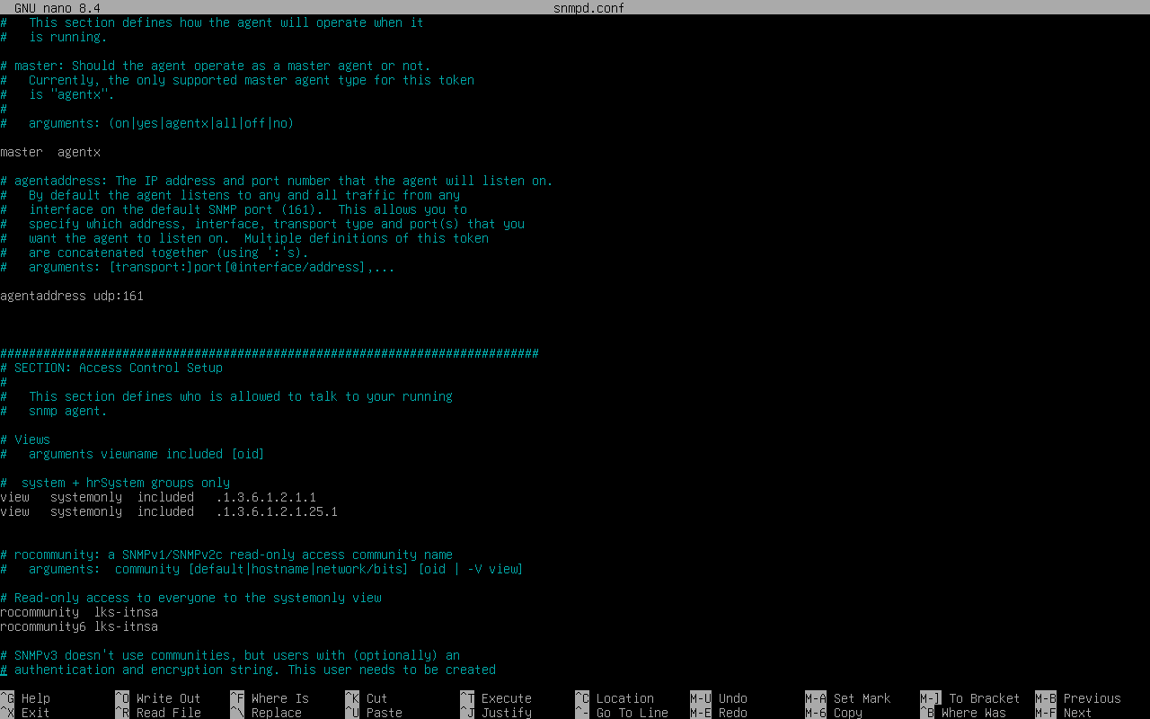

Exit lalu restart snmpd
systemctl restart snmpd

Lalu tes di lokal
snmpwalk -v2c -c lks-itnsa localhost,

Jika muncul banyak teks berarti berhasil

Lalu kita buat DB Cacti di DB Server
Login ke lnx-srv-database
mysql
CREATE DATABASE cacti;
CREATE USER ‘cacti’@’192.168.1.252’ IDENTIFIED BY ‘cactipass’;
GRANT ALL PRIVILEGES ON *.* TO ‘cacti’@’192.168.1.252’;
FLUSH PRIVILEGES;
EXIT;

